21.01.2018, Jie-Wei Chen

Wire Transducer Patent

Titel: Wire Transducer

Hintergrund

xxxxxxxxxxx

Beschreibung

xxxxxxxxxxx

Ansprüche:

- Verfahren zur Erzeugung von akustischer Vibration in großer Dimension in Luft oder in flüssigem Medium wie Öl und Wasser, wobei der erste akustische Wandler eine Longitudinalbewegung erzeugt und am Ende des Wandlers ein metallischer Draht senkrecht zu der Bewegungsrichtung des ersten Wandlers fest gebunden ist, so dass der metallische Draht eine transversale Bewegung in der Bewegungsrichtung des erste Wandlers erzeugt wird und akustische Vibration radial in die Umgebungsmedium verbreitet, mit überwiegender Ausbreitungsrichtung in der Longitudinalbewegung des ersten Wandlers, dadurch gekennzeichnet, dass der erste akustische Wandler mit zweitem akustischen Wandler fest gebunden ist und die einfache Longitudinalbewegung in die Transversale Bewegung in dem zweiten akustischen Wandler (z.B. ein Draht) transferiert (Bild 1) oder die Longitudinale und die Transversale Bewegung des Wandlers (2) gleichzeitig und zusammen ins Wandler (1) transferiert (Bild 2), damit der Wandler (1) in der gesamten Länge eine akustische Vibration in der Umgebungsmedium erzeugt.

- Verfahren nach Anspruch 1, dadurch gekennzeichnet, dass der zweiten Wandlers (1) durch den physikalischen Kontakt in 90 Grad mit dem ersten Wandler fest gebunden wird, und die Longitudinalbewegung des ersten Wandlers in die Transversalbewegung des zweiten Wandlers transferiert wird, und der neue Wandler als die Summer der Wandler (2) und Wandler (1) besteht und die gesamte Länge des Wandlers (1) als Vibrationsquelle für die Umgebungsmedium betrachtet wird (Bild 1), oder der Wandler (1) alle Schwingungsarten von dem Wandler (2), sowohl longitudinal als auch transversal aufnimmt (Bild 2)und der linienförmige Wandler (1) alle diese Schwingungsarten in die Umgebung ausstrahlt.

- Verfahren nach einem der vorangegangenen Ansprüche 1 oder 2, dadurch gekennzeichnet, dass der zweite Wandler (1) aus einem linienförmigen Draht mit die gesamte Länge (L), vorzugsweise zylindrisch mit einer Durchmesse von einigen Minimeters bis zu einigen Zentimeters, im speziellen Fall auch aus tubeförmigem Draht besteht und der gesamte Wandler mit vernachlässigbarer Absorption transversal vibrieret, und zusammen mit Wandler (2) eine neue linienförmige Vibrationsquelle bildet.

- Verfahren nach Anspruch 3, dadurch gekennzeichnet, dass jeder Punkt auf den linienförmigen Draht als ein neuer Punktquelle der Vibration wirkt, die akustische Energie radial in die Umgebungsmedium ausstrahlt, sodass entlang dem Draht eine zylinderförmige akustische Wirkungszone mit einem Querschnitt 5 bildet.

- Verfahren nach Anspruch 4, dadurch gekennzeichnet, dass das Medium innerhalb der akustischen Wirkungszone durch die akustische linienförmige Schwingungsquelle in Vibration angelegt und mit ähnlicher Schwingungsfrequenz vibriert, und die radiale Reichweite der akustischen Wirkungszone von der Vibrationsstärke der linienförmigen Schwingungsquelle abhängig ist, und die Absorption der akustischen Energie entlang der radialen Richtung die Größe der realen aktiven Zone begrenzt.

- Verfahren nach Anspruch 5, dadurch gekennzeichnet, dass das umgebende Medium (wie Luft oder spezieller Gas, aber auch wie Wasser oder irgendwelche Flüssigkeit) durch die linienförmige akustische Wandler mit homogene verteilter akustischen Energie und wohldefinierter Schwingungsfrequenz in einem bestimmten Raum angelegt werden kann.

- Verfahren nach Anspruch 6, dadurch gekennzeichnet, dass der Form der akustischen Wirkungszone durch die Umformung der linienförmigen Schwingungsquelle die effektive akustische Wirkungszone in eindimensionalem (6), zweidimensionalem (7) und dreidimensionalem Raum (8) gebildet werden kann.

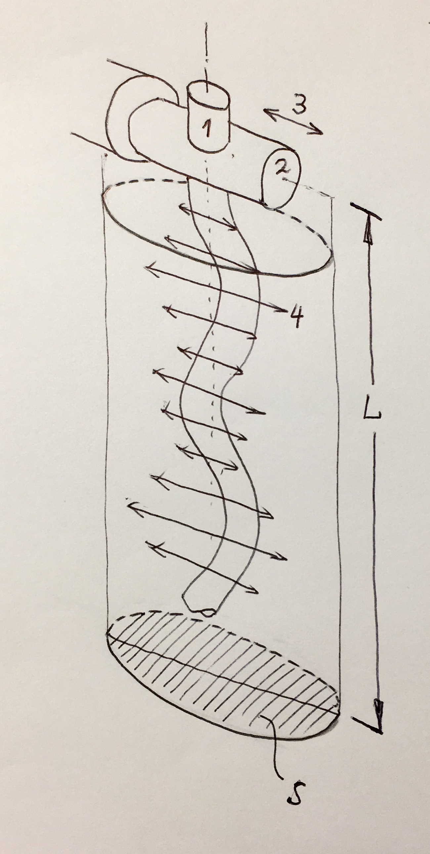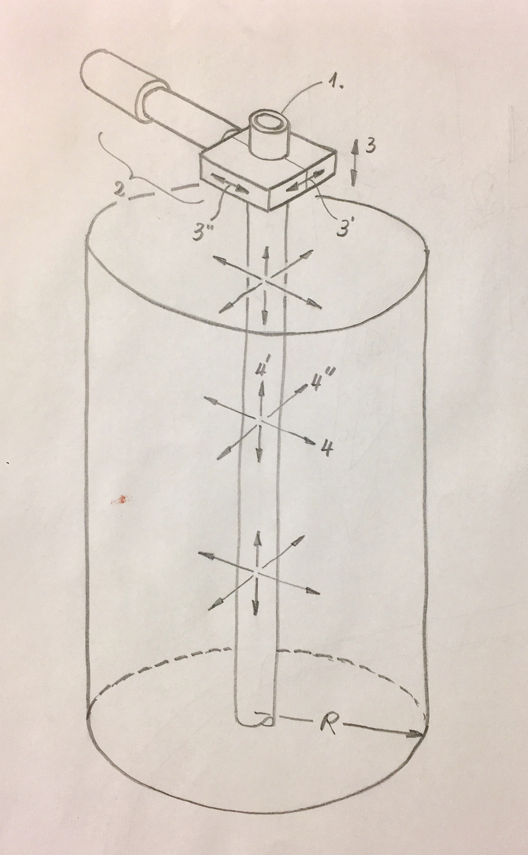
(Bild 1) (Bild 2)
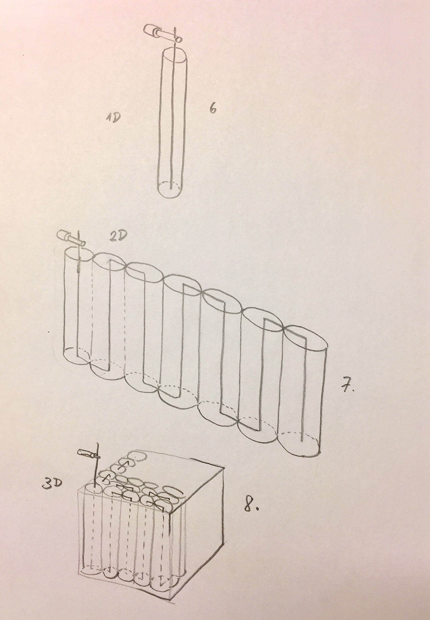
(Bild 3)

